|  |
| --- |
| **I – SITUAÇÕES OCORRIDAS NO EXERCÍCIO** |

**CASO I**

O ano foi particularmente desafiante do ponto de vista da logística internacional. Pois, harmonizar a expectativa dos pesquisadores à realidade e exigências das cias. Aéreas e dos Órgãos reguladores, interna e externamente, nem de longe foi fácil.

Tivemos mais exigências a serem cumpridas cuja existência se deu a partir do aparecimento da COVID – 19. E tem sido uma batalha com as cias. Aéreas aceitarem embarques de materiais perigosos que têm suas classificações baseadas nas normativas da IATA.

Prazos que antes eram factíveis para se transitar entre países, perece-se que nos atuais momentos, aumentaram sobremaneira. Desta característica, os demandantes terão de iniciar seus planejamentos de transação, no comércio exterior, com ao menos 6 (seis) meses de antecedência.

Ainda que forneçamos instrumentos de auxílio, através de nossa página na Internet (<https://cogead.fiocruz.br/?q=node/195/#instrucao>), há invariavelmente uma “barreira não tarifária” criada, principalmente pelas cias. Aéreas. Contudo, também Órgãos fiscalizadores criam mais resistências à entrada destes produtos em suas praças.

Outro fator que observamos, refere-se aos custos destas operações que aumentaram na esteira das exigências.

Dessa ordem, as operações desta natureza têm exigido mais conhecimento por parte de todos os operadores e de nós, que além deste, deve-se desenvolver a paciência em lidar com todos os desafios e atores neste campo de negócio, para que façamos nosso melhor em contribuição às pesquisas científicas e clínicas realizadas pela Instituição.

**Abaixo alguns exemplos do que vivenciamos:**

# EXPORTAÇÃO PARA ALEMANHA DE FRAGMENTOS DE TECIDO DE FÍGADO DE PRIMATAS NÃO HUMANOS #.

Orientamos a requisitante a entrar em contato com o MAPA para ter a certeza de que o material não seria passivo de licença. A fiscal do MAPA enviou o e-mail abaixo:

Enviada em: sexta-feira, 25 de agosto de 2023 11:05 Para: ana.bispo@ioc.fiocruz.br Assunto: **Processo 21044.002385/2023-16** Prezada Senhora, após análise do processo supracitado, verificamos tratar-se de requerimento para certificação sanitária internacional de material de origem animal para exportação para a Alemanha, com a finalidade de diagnóstico de febre amarela. Tendo em vista não haver modelo de certificado específico para a União Europeia ou para a Alemanha, referente a este tipo de material e finalidade, nos painéis do MAPA, encaminhamos o processo à Coordenação Geral de Trânsito e Quarentena Animal para que seja iniciada consulta às autoridades competentes no país importador. De forma paralela, oriento que seja solicitado por parte dos interessados um *import permit* junto às autoridades em questão, pois essa permissão de importação indicará se há a necessidade de certificação do material por nossa parte e, nesse caso, quais seriam os requisitos necessários. Após a obtenção do documento, o interessado poderá anexá-lo ao processo por meio de peticionamento intercorrente. Atenciosamente, Marina de Matos Briedis Auditora Fiscal Federal Agropecuária Médica Veterinária - SISA/DDA/SFA-RJ/MAPA

Apesar desta informação, por exigência do NCM, foi aberta LPCO junto ao MAPA.

Após todos os trâmites internos estarem de acordo, o agente de cargas/Marken esclareceu que para a NCM informada, seria necessária a anuência do **IBAMA**, ainda que o tratamento administrativo não informasse sobre esta exigência.

Na mensagem eletrônica, a Marken se pronuncia:

Prezados, bom dia! @Luciana, conforme conversamos há pouco, é necessário que o processo seja liberado/anuído pelo **IBAMA** devido a licença **CITES** (independente da classificação fiscal). Este processo é feito eletronicamente, anexo passo a passo que o time do **IBAMA em GRU** nos enviou. Acredito que para GIG seja basicamente a mesma coisa. É necessário abrir um processo SEI para que o material seja liberado para seguirmos com o embarque e posteriormente liberado na Alemanha. Também informo que obtivemos autorização para enviar as amostras para o aeroporto de MUC (Munique)!

Foi protocolada LPCO junto ao IBAMA, que gerou GRU com cobrança. Após a intervenção do SIEX junto ao fiscal para abonar o valor, a LPCO foi deferida.

O Fiscal do IBAMA orientou que entrássemos em contato com o IBAMA/RJ para endosso do CITES.

Para esse procedimento, o fiscal agendou vistoria da carga, o que seria feito na Fiocruz.

No entanto, a fiscal do MAPA também exigiu a vistoria da carga. Então, o procedimento ficou agendado para ser feito no **TECA** (Terminal de Cargas Aéreas).

No dia do embarque, a carga foi levada ao TECA e o fiscal do IBAMA fez a vistoria através de amostragem (abriu todas as caixas e retirou algumas embalagens e contou quantos frasquinhos havia na mesma). Após essa conferência, foi a parte documental conferida item a item de acordo com o que estava no **CITES** em relação à lista de itens do embarque, que foi enviada pelo laboratório.

Após esse procedimento, o CITES foi endossado.

A fiscal do MAPA endossou o documento com base na vistoria do IBAMA, não indo até o local fazer a vistoria do material, ainda que se propusesse anteriormente.

A carga estava apta para ser embarcada, porém, a **RFB** (Receita Federal do Brasil) colocou em **canal vermelho** (conferência documental e física).

Todas as exigências foram cumpridas (Carta de correção da NF, reemissão de NF e ainda assim a DU-e estava com exigência).

Após todas as tratativas **sem sucesso** a orientação foi emitir nova DU-e e nova LPCO junto ao IBAMA. O que foi feito. Mais uma vez o Siex interveio junto ao IBAMA para abonar o valor da GRU e deferir a LPCO.

Após esse procedimento a DU-e foi deferida e a carga autorizada para embarcar.

Quando a carga foi recepcionada pela Cia. Aérea, esta constatou que não poderia seguir com o voo agendado, pois seria necessário antes, trocar as caixas que estavam molhadas (em função do gelo seco e suas reposições).

Acionamos a Marken para trocar as caixas (tivemos que absorver o custo, em caráter excepcional), mas perdemos o voo agendando.

Após as trocas das caixas, a carga seguiu no voo dois dias depois e foi entregue ao destinatário.

Tempo transcorrido: **162 dias.**

Quantidade de reposições de gelo seco: 08 (oito) ao todo **240 kgs.**

Email de agradecimento da pesquisadora com a foto das caixas.

Boa tarde a todos

Júlia, Maurício, Luciana e Dra Ana

As amostras chegaram e vieram congeladas e com gelo seco na caixa toda.

Agradeço imensamente a todos envolvidos no processo.

Atenciosamente, Angélica.

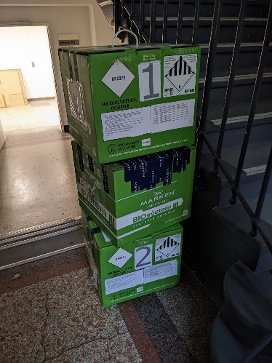

# EXPORTAÇÃO MOLUSCOS EM ÁLCOOL 70% PARA O HAVAÍ #.

No início do processo, 13/02/2023, pesquisador nos questiona como deve proceder para enviar MOLUSCOS EM ÁLCOOL 70%.

Transcorridos todos os trâmites internos até a abertura do processo, em 14/08/2023 solicitamos ao nosso agente de cargas que enviasse a **POA** (Power Of Attorney – Procuração no Exterior) da empresa que fosse liberar a carga no Havaí, em nome do destinatário.

Recebemos o processo em outubro/2023, faltando apenas o Import Permit (Pemissão de Importação do país de destino).

Na apresentação dos documentos na companhia aérea foi solicitado o **DGD** (Dangerous Goods Declaration ou Regulation – Declaração de Mercadoria Perigosa) e o **TSCA** (toxic Substances Control Act - Lei de Controle de Substâncias Tóxicas) e o **MAPA** (Ministério da Agricultura, Pecuária e Abastecimento) nos respondeu:

*“que não possui conhecimento acerca das exigências sanitárias dos EUA para a exportação do material em questão, informo que o processo foi tramitado à coordenação responsável para o direcionamento da demanda, no sentido de realizar comunicação oficial com as autoridades americanas”.*

Após essa resposta do MAPA, decidimos embarcar a carga e ficamos no aguardo da confirmação do agente de cargas, que se deu em 24/10/2023.

A cia aérea não embarcou o material “**alegando**” não ter recebido a documentação. Somente após o envio do protocolo da **comprovação** de entrega, enviado pelo Agente de Cargas, foi que reagendaram o voo.

A carga teve sua chegada em Miami no dia 30/10/2023 e a liberação alfandegária no dia 01/11/2023. O agente de cargas fez contato com o Museum e eles pediram para enviar o material na semana seguinte.

O agente teve dificuldades em entregar o material via Courier, pois negou duas vezes realizar a entrega; com isto, ele contatou a cia aérea e agendou o voo. Carga liberada e entregue no dia **14/11/2023**.

O MAPA encaminhou em **30/11/2023** a seguinte resposta à Pesquisadora a respeito do questionamento sobre o embarque dos Moluscos:

*“Em atenção ao processo supracitado, informo que após comunicação com as autoridades americanas, concluiu-se que não se faz necessária a certificação para importação do material detalhado no referido processo, conforme parecer abaixo transcrito:  
Destacamos que, do ponto de vista de saúde animal, o Serviço Veterinário Oficial dos EUA (APHIS), informou não haver qualquer requisito de importação para "moluscos vivos independentemente da espécie ou uso final". Isso quer dizer que o órgão não requer uma licença de importação ou certificado. Sendo assim, uma certificação emitida pelo MAPA, a princípio, não é exigida”.*

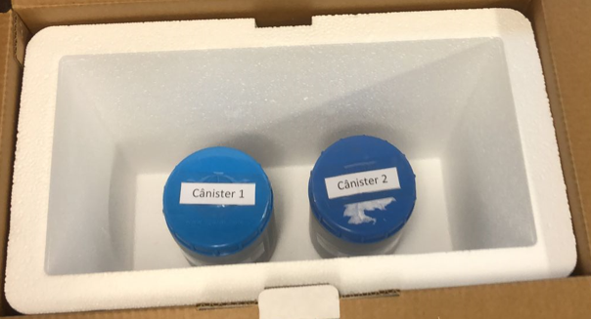

Tempo transcorrido: **274 dias**

Email de agradecimento do pesquisador:

Prezados,

Espero que todos estejam bem.

As amostras chegaram. Gostaria de agradecer a cada um que dedicou o seu tempo para que essas amostras chegassem nos EUA.

Muito obrigado! Atenciosamente, Kevin

|  |
| --- |
| **II- PRINCIPAIS AÇÕES IMPLEMENTADAS** |

**PRIMEIRO TÓPICO**

Atualizamos a página do SIEX/WEB com a nova Lei de Licitações (Lei 14.133/2021) nos dispositivos de INEXIGIBILIDADE e DISPENSA de Licitação.

Esperamos contribuir para que haja mais facilidades de entendimentos pelos usuários, em um mercado complexo e que requer além de conhecimentos, habilidades dos profissionais para promover agilidade a preço justo com qualidade de entrega.

**SEGUNDO TÓPICO**

PAINEL DE COMÉRCIO EXTERIOR DA FIOCRUZ

A COGEAD, com incentivo e provocação de nossa diretora, Flávia Silva, desenvolveu brilhante Painel informativo das transações comerciais de Comércio Exterior com as três Unidades que realizam esta tarefa (COGEAD, BIOMANGUINHOS e FARMANGUINHOS).

A realização do Painel só foi possível ser trabalhada com a participação de capacidades multidiversificadas de profissionais das três Unidades envolvidas. Como profissionais de informática; de criação na ferramenta TABLEAU; de comércio exterior.

Esta união proporcionou a oportunidade de se publicizar todas as movimentações neste segmento de trabalho.

A sociedade tem mais ferramentas para colher informações do que a Fiocruz está importando e exportando.

Abaixo segue o mapa demonstrativo e o link para acesso e consulta:

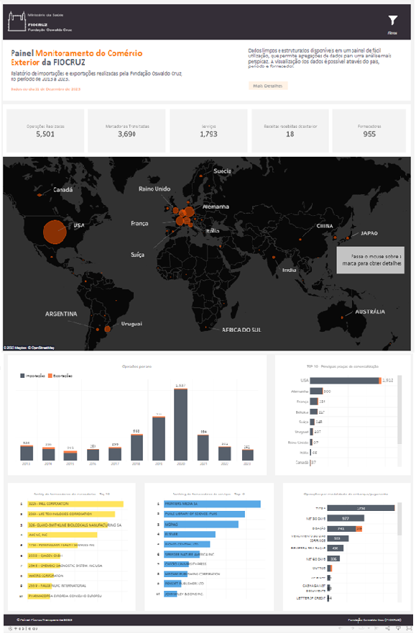

Fonte: <https://public.tableau.com/app/profile/fiocruz/viz/SIEX/PainelSIEX-Importaes>

|  |
| --- |
| **III – DEMONSTRATIVOS DAS OPERAÇÕES REALIZADAS NOS ÚLTIMOS TRÊS ANOS.** |

|  |  |  |  |  |
| --- | --- | --- | --- | --- |
| **HISTÓRICO** | | **2021** | **2022** | **2023** |
| OPERAÇÕES CAMBIAIS | | **274** | **240** | **189** |
| OPERAÇÕES ALFANDEGÁRIAS | | **90** | **77** | **107** |
| LIBERAÇÃO C/ISENÇÃO DE ARMAZENAGEM | | **85**  **(94,44%)** | **72**  **(96,00%)** | **79**  **(74%)** |
| DOAÇÃO INT’L E AMOSTRA S/V/C | | **63** | **39** | **36** |
| OPERAÇÕES EFETIVADAS (cambiais, alfandegárias, sanitárias e outros) | | **364** | **317** | **296** |
| VALOR DAS AQUISIÇÕES | | 33.301.200,96 | 18.909.199,72 | 16.968.606,04 |
| ECONOMIA COM ISENÇÃO DE DESP. BANCÁRIAS | | R$ 14.502,46 | R$ 73.460,27 | R$ 14.797,28 |
| **OPERAÇÃO CAMBIAL POR MODAL DE COMPRA** | PREGÃO INTERNACIONAL e SRP | **0** | **0** | **0** |
| DISPENSA DE LICITAÇÃO | **Compras = 11**  **Outras = 11 (1)** | **Compras = 07**  **Outras = (1)** | **Compras = 07**  **Outras = 09 (1)** |
| INEXIGIBILIDADE DE LICITAÇÃO | **Compras = 18**  **Outras = 234 (1)** | **Compras = 20**  **Outras = 207 (1)** | **Compras = 19**  **Outras = 150 (1)** |
| NÃO SE APLICA NENHUMA MODALIDADE **(2)** | **0** | **0** | **0** |
| RECEITAS ORIUNDAS DO EXTERIOR | | **0** | **R$ 100.126,00** | **R$ 75.065,84** |
| VALOR DAS DOAÇÕES | | R$ 4.967.816,06  (4) | R$ 3.255.620,56  (4) | R$ 2.902.328,08  (4) |
| **DESPESAS** | SINISTRO DE CARGA INT’L | 03 | 00 | 00 |
| SEGURO DE CARGA INT’L | 39.042,20 | R$ 17.020,52 | R$ 21.975,52 |
| ARMAZENAGEM | **7.276,75 (4 processos)** | **R$ 32.853,47**  **(5 processos)** | **R$ 100.707,12**  **(28 processos)** |
| FRETE AÉREO INT’L | R$ 294.666,15 | R$ 436.119,98 | R$ 977.109,10 |
| DESPACHO ADUANEIRO (Honorários) | R$ 143.500,00 | R$ 73.870,00 | R$ 56.320,00 |
| OUTRAS **(3)** | R$ 81.183,73 | R$ 245.205,88 | R$ 567.900,59 |
| RECOLHIMENTO DE DARF | 0 | 0 | R$ 7.831,63 |
| MÉDIA DO DÓLAR EM REAIS | | 5,60 | 5,30 | 5,15 |

Fonte: Fonte: Serviço de Importação e Exportação.

1. **OUTRAS (Inexigibilidade e Dispensa de licitação) :** Operações destinadas ao pagamento de: aquisição de separatas, publicação de artigos científicos, inscrição em seminários e cursos, patentes entre outros serviços e também aquisição de bens de capital.
2. **NÃO SE APLICA A NENHUMA MODALIDADE:** São operações de importação realizadas através da Fiocruz cujo pagamento é efetivado com recursos externos;
3. **OUTRAS DESPESAS:** São aquelas oriundas de determinada operação cuja especificidade necessita de um tratamento especial e, são autorizadas previamente pelas unidades. São elas: reposição de gelo seco, utilização de empresas de remessa expressa, taxa de desconsolidação dos documentos de embarque, taxas no destino nos casos de exportação, frete interno etc. (não são consideradas no cálculo: Armazenagem e Seguro de Carga Int´l).
4. **Aplicada** a taxa de R$ 5,15 por dólar, simbólica, para efeito de cálculo de doação, para o ano de 2023.

**1. ANÁLISE DE PROCESSO E OPERAÇÃO CAMBIAL**

**1.1 - Operações cambiais:**

**Foram realizadas (189) cento e oitenta e nove cambiais:**

operações para remessa de divisas ao exterior, para pagamento de aquisições no mercado internacional e reembolso totalizando **R$ 16.968.606,04.**

**1.2 - Prazo pela média de permanência dos processos no Siex:**

**(37) trinta e sete dias,** levando-se em consideração o prazo de embarque estimado pelos fornecedores **entre 30 e 60 dias, após a colocação do pedido. O alcance desta meta é resultado do acompanhamento** do fluxo processual no Siex, computado a partir da data de entrada do processo para análise até a entrega ao requisitante. Ainda que alguns processos tenham chegado ao SIEX após a carga atracada no Aeroporto. O que faz com que este tempo aumente.

**1.3 –** Com a negociação realizada junto ao Banco do Brasil em 2018, para isenção das despesas bancárias nas operações cambiais, a **Fiocruz-MATRIZ** teve uma economia da ordem de **R$ 14.797,28** em um total de **202 processos** negociados.

**2. -LOGISTICA DE TRANSPORTE INT’L E OPERAÇÕES ALFANDEGÁRIAS**

**2.2 – As importações realizadas foram de 75% retiradas do armazém de Carga Aérea do AIRJ e outros aeroportos, dentro do período de isenção do pagamento das despesas de armazenagem e Capatazia, cobradas pelo Fiel Depositário/INFRAERO.** Estas despesas decorrem do período em que as mercadorias ficam armazenadas no Terminal de Carga. A FIOCRUZ usufrui de isenção pelo período de **05 (cinco) dias, conforme Resolução ANAC Nro. 519 de 23 de maio de 2019**, e, caso as mercadorias não sejam liberadas dentro deste período, o cálculo da despesa retroage à data de atracação da carga, ou seja, à data da chegada. Houve embarques pelo Porto, que a Fiocruz não tem isenção.

**2.3 -** Foram realizadas 84 (oitenta e quatro) **Operações alfandegárias**, para nacionalização de produtos importados, **sem pagamento de armazenagem**.

**2.4** O **prazo da mediana de permanência das importações no armazém do Terminal de Carga Aérea** foi de **02 (dois)** dias corridos. Prazo considerado “muito bom” (a Fiocruz tem prazo até **05 dias** com isenção de armazenagem e capatazia).

Fonte: Serviço de Importação e Exportação

1. **OPERAÇÕES CAMBIAIS**
   1. **– CAD – CASH AGAINST DOCUMENTS**

|  |  |  |
| --- | --- | --- |
| **UNIDADE** | **QUANTIDADE** | **VALORES EM REAIS** |
| INCQS | 02 | R$ 410.187,00 |
| VPPCB | 01 | R$ 62.729,19 |
| **TOTAL** | **03** | **R$ 472.916,19** |

**Observação:** Pagamento na modalidade de **cobrança** é feito através de uma instituição financeira autorizada a operar com câmbio, no caso da FIOCRUZ é o Banco do Brasil.

* 1. **– CARTA DE CRÉDITO À VISTA**

|  |  |  |
| --- | --- | --- |
| **UNIDADE** | **QUANTIDADE** | **VALORES EM REAIS** |
| IOC | 01 | R$ 156.868,19 |
| **TOTAL** | **01** | **R$ 156.868,19** |

**Observação:** Modalidade de pagamento pouco utilizada devido as suas especificidades e os **custos dos serviços** cobrados pelas instituições financeiras, tais como: emissão, garantia, negociação, etc.. , gerando despesa mínima de USD 600 ( seiscentos dólares) para o importador.

* 1. **- REMESSA SEM SAQUE (*)**

|  |  |  |
| --- | --- | --- |
| **UNIDADE** | **QUANTIDADE** | **VALORES EM REAIS** |
| Esc. Téc. Rondônia | 01 | R$ 535.150,00 |
| IAM | 01 | R$ 22.766,13 |
| ICC | 02 | R$ 162.570,87 |
| IGM | 01 | R$ 968.588,15 |
| IRR | 01 | R$ 1.969.367,67 |
| INCQS | 10 | R$ 1.332.742,77 |
| IOC | 01 | R$ 16.571,16 |
| VPGDI / PRES. | 02 | R$ 6.004.966,22 |
| VPPIS / PRES. | 03 | R$ 1.876.535,74 |
| **TOTAL** | **22** | **R$ 12.889.258,71** |

**(*) Remessa Sem Saque** é a modalidade de pagamento a qual propicia todas as garantias para o comprador, cujo pagamento somente é efetivado **após** a entrega das mercadorias importadas ao requisitante.

**1.2 - PAGAMENTO ANTECIPADO (*)**

|  |  |  |
| --- | --- | --- |
| **UNIDADE** | **QUANTIDADE** | **VALORES EM REAIS** |
| NÃO HOUVE PAGAMENTO ANTECIPADO | - | - |

**(*)** Operação de alto risco para o comprador, cujo pagamento é efetuado **antes** do embarque das mercadorias.

**1.3 - PAGAMENTO DE SERVIÇOS - TIPO 4 (CÂMBIO FINANCEIRO)**

|  |  |  |
| --- | --- | --- |
| **UNIDADE** | **QUANTIDADE** | **VALORES EM REAIS** |
| COC | 07 | R$ 85.512,95 |
| COGEAD/SIEX | 01 | R$ 1.775,04 |
| ENSP | 01 | R$ 541,80 |
| EPSJV | 01 | R$ 898,59 |
| Esc. Téc. Mato Grosso do Sul | 03 | R$ 22.740,02 |
| IAM | 10 | R$ 98.192,63 |
| ICICT | 03 | R$ 315.248,11 |
| IFF | 01 | R$ 8.530,12 |
| IGM | 48 | R$ 593.771,85 |
| INCQS | 06 | R$ 127.852,04 |
| IOC | 67 | R$ 2.012.448,08 |
| IRR | 10 | R$ 94.146,37 |
| PRESID. / CDTS | 02 | R$ 24.940,53 |
| PRESID./ CRIS | 02 | R$ 54.665,32 |
| PRESID. / VPEIC | 01 | R$ 8.299,50 |
| **TOTAL** | **161** | **R$ 3.394.897,63** |

**Observação:** Os pagamentos na modalidade de contrato do **tipo 4** referem-se às aquisições de separatas, publicação de trabalhos científicos, registro de patentes, doação à OMS e etc.

Em relação à prestação de serviços, temos observado crescente aumento nos últimos anos neste segmento com publicações, cursos no exterior, software, assinaturas anuais; o que faz com que a Fiocruz tenha mais diversidade com transações intelectuais em diversas praças. Abaixo apresentamos quadro comparativo dos últimos três anos.

|  |  |  |  |
| --- | --- | --- | --- |
| **ANO** | **2021** | **2022** | **2023** |
| **QUANTIDADE** | **245** | **214** | **161** |

|  |  |  |  |
| --- | --- | --- | --- |
| **ANO** | **2021** | **2022** | **2023** |
| **VALORES** | 4.688.888,46 | 3.938.426,65 | 3.394.897,63 |

**REVISTAS EM QUE MAIS PUBLICARAM OS PERIÓDICOS NO ANO 2023.**

|  |  |  |  |
| --- | --- | --- | --- |
| RANKING | REVISTA | QUANTIDADE | VALOR |
| 1º | **MDPI AG** | **36** | **R$ 1.127.403,51** |
| 2º | **FRONTIERS MEDIA SA** | **26** | **R$ 625.476,91** |
| 3º | **ELSEVIER** | **16** | **R$ 354.250,62** |
| 4º | **SPRINGER NATURE AMERIC** | **07** | **R$ 196.719,56** |
| 5º | **BIOMED CENTRAL LTD** | **07** | **R$ 130.859,27** |
| 6º | **PENSOFT PUBLISHERS LTD** | **06** | **R$ 22.454,61** |
| 7º | **OXFORD UNIVERSITY PRES** | **05** | **R$ 58.161,88** |
| 8º | **JOHN WILEY & SONS INC.** | **03** | **R$ 48.021,35** |
| TOTAL | | **106** | **R$ 2.563.347,71** |

**1.6 - RECEITAS ORIUNDAS DO EXTERIOR – Cheque e Ordem de Pagamento:**

|  |  |  |
| --- | --- | --- |
| **UNIDADE** | **QUANTIDADE** | **VALORES EM REAIS** |
| COC | 03 | R$ 72.564,97 |
| IOC | 01 | R$ 2.500,87 |
| **TOTAL** | **04** | **R$ 75.065,84** |

**Observação:** Receitas oriundas do exterior são aquelas referentes à **venda** de artigos científicos ou doações em moeda estrangeira, de Instituições sediadas no exterior.

**1.7 - RESUMO DAS OPERAÇÕES REALIZADAS:**

|  |  |  |  |  |  |  |  |  |  |
| --- | --- | --- | --- | --- | --- | --- | --- | --- | --- |
| **UNIDADE** | **PREGÃO e SRP** | **DISPENSA** | | **INEXIGIBIL.** | | **TOTAL** | **VALOR TOTAL PAGAMENTO**  **(R$)** | **RECEBIMENTOS DO EXTERIOR** | |
|  | |  | |
|  | |  | |
| **COMPRA** | **TIPO – 4 (*)** | **COMPRA** | **TIPO – 4 (*)** | **TIPO 3** | **VALOR** |
| COC | 0 | 0 | 4 | 0 | 0 | **4** | R$ 12.947,98 | 3 | R$ 72.564,97 |
| COGEAD/SIEX | 0 | 0 | 0 | 0 | 1 | **1** | R$ 1.775,04 | 0 | R$ 0,00 |
| ENSP | 0 | 0 | 0 | 0 | 2 | **2** | R$ 1.440,39 | 0 | R$ 0,00 |
| ETMSul | 0 | 0 | 0 | 0 | 3 | **3** | R$ 22.740,02 | 0 | R$ 0,00 |
| ETRond. | 0 | 1 | 0 | 0 | 0 | **1** | R$ 535.150,00 | 0 | R$ 0,00 |
| IAM | 0 | 0 | 0 | 1 | 10 | **11** | R$ 120.958,76 | 0 | R$ 0,00 |
| ICC | 0 | 1 | 0 | 1 | 0 | **2** | R$ 162.570,87 | 0 | R$ 0,00 |
| ICICT | 0 | 0 | 0 | 0 | 3 | **3** | R$ 315.248,11 | 0 | R$ 0,00 |
| IFF | 0 | 0 | 0 | 0 | 1 | **1** | R$ 8.530,12 | 0 | R$ 0,00 |
| IGM | 0 | 0 | 0 | 1 | 48 | **49** | R$ 1.562.360,00 | 0 | R$ 0,00 |
| INCQS | 0 | 5 | 5 | 7 | 1 | **18** | R$ 1.870.781,81 | 0 | R$ 0,00 |
| IOC | 0 | 0 | 0 | 2 | 66 | **68** | R$ 2.183.386,56 | 1 | R$ 2.500,87 |
| IRR | 0 | 0 | 0 | 1 | 10 | **11** | R$ 2.063.514,04 | 0 | R$ 0,00 |
| PRESID./ CDTS | 0 | 0 | 0 | 0 | 2 | **2** | R$ 24.940,53 | 0 | R$ 0,00 |
| PRESID. / CRIS | 0 | 0 | 0 | 0 | 2 | **2** | R$ 54.665,32 | 0 | R$ 0,00 |
| PRESID./VPEIC | 0 | 0 | 0 | 0 | 1 | **1** | R$ 8.299,50 | 0 | R$ 0,00 |
| PRESD./VPGDI | 0 | 0 | 0 | 2 | 0 | **2** | R$ 6.004.966,22 | 0 | R$ 0,00 |
| PRESID./VPPCB | 0 | 0 | 0 | 4 | 0 | **4** | 1.939.264,93 | 0 | R$ 0,00 |
| **TOTAL** | **0** | **7** | **9** | **19** | **150** | **185** | **R$ 16.893.540,20** | **4** | **R$ 75.065,84** |

**(*) TIPO - 4 -** Operações destinadas ao pagamento de separatas, publicação de artigos científicos, inscrição em seminários e cursos, patentes entre outros serviços.

**2. - OPERAÇÕES ALFANDEGÁRIAS**

**2.1 - SEM COBERTURA CAMBIAL**

|  |  |  |
| --- | --- | --- |
| **UNIDADE** | **QUANTIDADE DE OPERAÇÃO** | **PRAZO PELA MEDIANA PARA LIBERAÇÃO ALFANDEGÁRIA (dias)** |
| ETRondônia | 01 | 03 |
| IAM | 01 | 05 |
| ICC | 02 | 03 |
| IGM | 02 | 03 |
| INI | 15 | 02 |
| IOC | 14 | 02 |
| IRR | 01 | 03 |
| **TOTAIS** | **36** | **03** |

**Observação:** Prazo médio das doações e amostras na liberação alfandegária em importação.

**2.2 - COM COBERTURA CAMBIAL**

|  |  |  |
| --- | --- | --- |
| **UNIDADE** | **QUANTIDADE DE OPERAÇÃO** | **PRAZO PELA MEDIANA PARA LIBERAÇÃO ALFANDEGÁRIA (dias)** |
| ETRondônia | 01 | 03 |
| ENSP | 01 | 02 |
| IAM | 01 | 02 |
| ICC | 02 | 03 |
| IGM | 02 | 04 |
| INCQS | 12 | 10 |
| IOC | 04 | 02 |
| IRR | 01 | 05 |
| VPPCB | 06 | 02 |
| **TOTAIS** | **30** | **04** |

**Observação:** O prazo médio é computado em dias corridos, contados a partir **da chegado do material no TECA/AIRJ e outros aeroportos**.

**3 - EXPORTAÇÃO**

|  |  |  |
| --- | --- | --- |
| **UNIDADE** | **QUANTIDADE DE OPERAÇÃO** | VALOR (R$) |
| ENSP | 02 | R$ 2.482,66 |
| ICC | 01 | R$ 257,50 |
| IGM | 02 | R$ 36,57 |
| IOC | 09 | R$ 21.627,94 |
| **TOTAL** | **14** | **R$ 24.404,67** |

**Observação**: Todas as operações foram doadas (Aplicada a taxa de R$ 5,300 por dólar, simbólica, para efeito de cálculo de doação).

**4 – Mapa da Transações Comerciais Da Fiocruz**

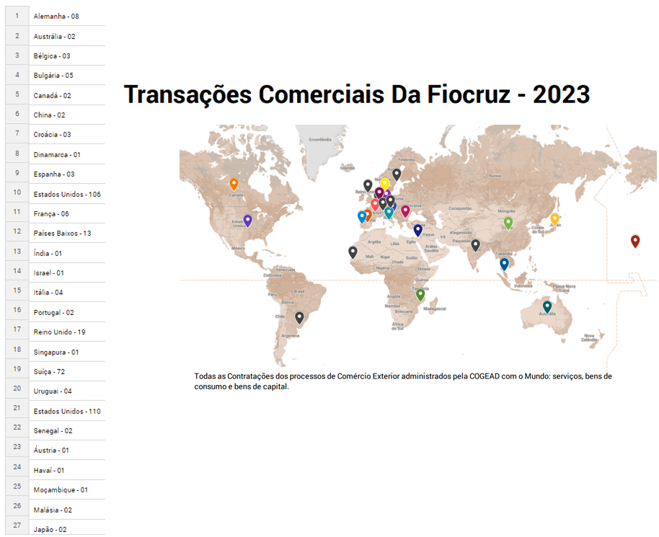

Fonte: SIEX – Serviço de Importação e Exportação

|  |
| --- |
| **EQUIPE** |

|  |  |
| --- | --- |
| Nome | Função |
| Maurício Sérgio Marnet de Oliveira | Líder da equipe do Siex |

|  |  |
| --- | --- |
| **Análise de Processo e Operação Cambial** | |
| Nome | Função |
| Paulo Cézar Miranda | Servidor |
| Luana Ilza Santana Paiva | Terceirizada |
| Lyvia Vitório Pereira | Terceirizada |

|  |  |
| --- | --- |
| **Logística Internacional e Operação Alfandegária** | |
| Nome | Função |
| Karla e Silva Fernandes | Terceirizada |
| Luciana da Silva Santos Machado | Terceirizada |

Localização:

Pavilhão Figueiredo Vasconcelos, sala 114.

Tel.: (55) (21) 3836-2025 - Telefax Internacional: (55) (21) 3836-2142

**Programa de Excelência em Gestão**